**졸업작품 기획서**

**Colony**

2019180006 김도한

2021184038 홍서진

목차

1. 게임 개요3

1. 게임 요약3
2. 게임 장르3
3. 플랫폼3
4. 게임 개발 목표3
5. 개인별 연구 목적3

2. 게임 소개3

1. 게임 스토리(컨셉)3
2. 게임 특징4
3. 게임 플레이 방식4
4. 화면 구성(UI)5
5. 플로우 차트5

3. 기본 조작6

4. 캐릭터(플레이어)6

5. 몬스터7

6. 아이템7

7. 월드7

1. 맵7
2. 방사능9

8. 역할 분담9

9. 개발 일정 9

1. **게임 개요**
2. **게임 요약**

"Colony"는 플레이어가 식민지를 점령하면서, 식민지의 몬스터와의 전투를 벌이며 다양한 플레이를 경험할 수 있는 생존형 TPS 게임이다.

1. **게임 장르**

TPS,서바이벌

1. **플랫폼**

PC (Windows 운영체제 기반)

1. **게임 개발 목표**

* Direct X 12를 이용한 클라이언트 제작 및 애니메이션 구현
* Direct X 12를 이용한 텍스쳐 블랜디드
* 카메라를 통한 총의 최적의 타격감 구현
* 대량의 객체로 인한 프레임 드랍을 효과적으로 처리하고 최적화

1. **개인별 연구 목적**

-김도한: 애니메이션과 애니메이션 블렌딩 및 게임 최적화 (공간분할기법),고스트 트레일러 효과, 멀티쓰레딩을 통한 최적화

-홍서진: 그림자 매핑, 텍스처 블렌딩, 파티클 렌더링 등 고급 렌더링 기술을 활용한 쉐이더 프로그래밍, bloom효과, 멀티쓰레딩을 통한 최적화

1. **게임 소개**
2. **게임 스토리(컨셉)**

여러 세대에 걸쳐 인류는 지구에서의 생존이 점점 어려워졌다. 자원의 고갈과 환경 파괴로 더 이상 지구에서 지속 가능한 삶을 유지하는 것은 불가능해 보였다. 이에 따라 과학자, 엔지니어, 우주 비행사, 그리고 인류의 마지막 희망을 품은 모든 이들은 우주로 모험을 떠났다.

우주선은 다른 행성을 탐험하며 새로운 곳에서 삶을 찾으려 노력했으며, 수많은 별을 건너 끝없이 우주를 탐험했다. 그러던 중, 그들은 우주의 끝에서 아름다운 행성을 발견했다. 그곳은 푸른 하늘과 아름다운 경관, 풍부한 자원이 가득한 이상적인 곳으로 보였다.

그러나 그들의 희망과 기대는 짧은 시간 안에 깨어졌다. 행성에 도착한 그들은 흉측한 에일리언 생물체의 존재와 방사능 오염에 직면했다. 에일리언과의 전투에서 동료들은 하나둘씩 사라지며, 이 외로운 우주 비행사는 홀로 남게 되었다.

지구의 구조를 기다릴 동안 이 행성에서 버텨야 한다. 방사능을 피해 이 곳에서 살아남아라.

1. **게임 특징**

- 카메라 움직임과 총 쐇을 때 임펙트 구현을 통한 쫀득한 타격감

- 예상치 못한 방사능 수치로 인한 다양한 이벤트 발생!

- 다수의 적으로 죽이는 쾌감을 살리자

1. **게임 플레이 방식**
2. 게임 플레이

* TPS 로 웨이브당 몰려오는 적들을 죽인다.
* 영역마다 랜덤하게 방사능 수치가 증가하는데 높은 수치의 방사능 지역 벗어나기
* 투명한 적이 나타나기 전에 적외선 투시경을 얻어서 살아남기
* 웨이브마다 생성되는 적을 죽인다.

1. 승리조건

* 승리: 우주선이 도착하기까지 10분을 버티면 승리
* 패배: Player 사망 시 패배

1. Wave

* 10분의 러닝 타임
* 1 Wave당 (2분) -> 5Wave로 구성 (2분 고정)

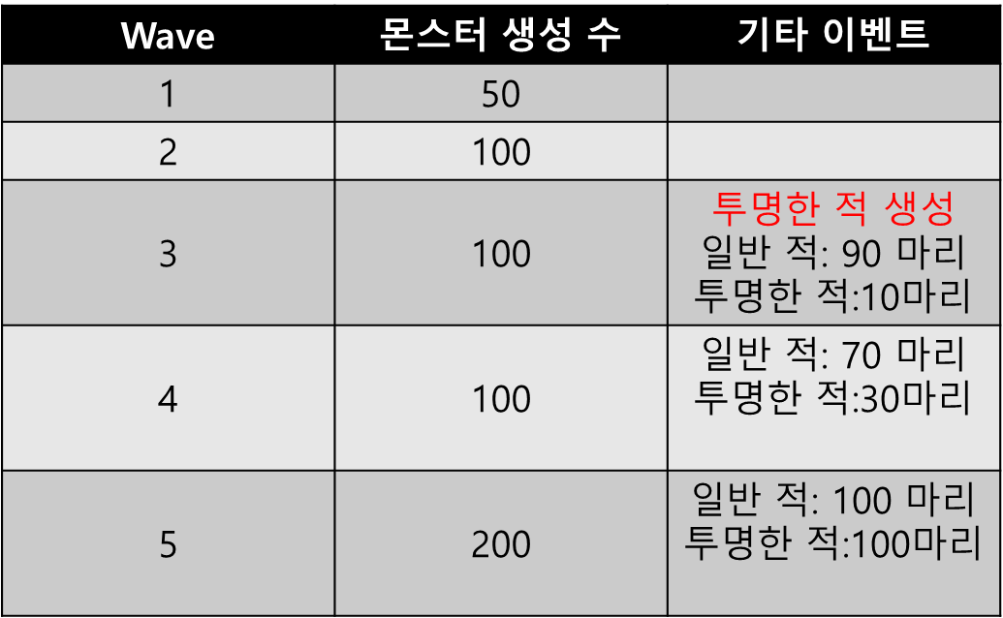

1. **화면 구성(UI)**

* ①: 초단위로 카운트 하는 타이머. 2분 (1wave)까지 카운트. 5칸이 모두 차면(10분) 게임 종료.
* ②: top view. 플레이어의 위치와 적의 위치를 표시. 방사능 zone을 빨간색 원으로 표시.
* ③: 플레이어 hp를 수로 표현. 현재 사용하고 있는 총의 종류와 남은 총알의 수.
* ④: 현재 사용할 수 있는 아이템 UI.

1. **플로우 차트**

1. **기본 조작**

* 키보드
* ‘w’ : 앞으로 이동
* ‘s‘ : 뒤로 이동
* ‘a’ : 왼쪽으로 이동
* ‘d’ : 오른쪽으로 이동
* ‘r’ : 장전
* ‘f’ : 상호 작용
* ‘1’,’2’ : 아이템 사용
* 마우스
* 왼쪽 클릭: 총알 연사

1. **캐릭터(플레이어)**

* 장난감, 무기, 로봇, 액션 피겨이(가) 표시된 사진

  자동 생성된 설명캐릭터 1개
* Hp : 100
* 키:180cm
* 무기:

-소총:1초에 3발, 한발 당 데미지: 40

(장전 한 번당 40발 장전)

-샷건: 1초에 1발, 한발 당 데미지: 100

(장전 한 번당 20발 장전)

-기관총:1초에 10발, 한발 당 데미지: 30

(장전 한 번당 150발 장전)

-총알: 무제한

* 애니메이션: 걷기, 총 쏘기, 뛰기, IDLE
* 이동 속도: 걸을 때는 몬스터보다 느리고, 달릴 땐 몬스터보다 빠르게 설정

1. **몬스터**

* 종류: 2개 (눈에 보이는 적과 눈에 보이지 않는 적)
* HP: 100
* 키:150cm
* 공격: 근접공격. 공격할 때 근처에 있으면 데미지 받음 (타격데미지는 1)
* 스폰지역: 적의 군집에서 생성되며, 생성 후 특정 위치를 가서 배회함
* 특징: Player가 수풀에 들어가면 발견하지 못함
* 애니메이션: 걷기, 공격, IDLE
* AI: 주변을 배회, 시야에 PLAYER가 보이면 쫓아가 공격

(일반 몬스터) (투명 몬스터)

1. **아이템**

-투시경: 투명한 적을 보이게 해줌

-얻는 법: 바닥에 떨어져 있고 특정 키 또는 충돌 시 자동 장착 됨

-장착 시 적의 테두리만 보임

- 주사기: 30초동안 방사능으로 인한 체력 감소를 막아줌

-샷건, 소총, 기관총

1. **월드**
2. 맵

* 종류: 1가지.
* 규모: 1000(UNIT)*1000(UNIT)

- (캐릭터를 1UNIT)->상위 1프로의 넓은 어깨의 사람은 45cm.

-사람의 걷는 속도 : 1.33 m/s~1.81 m/s

-가로45cm*1000 (UNIT) = 45000cm ->450m, 세로 45cm*1000(UNIT) = 450m

-가로: 0.45km , 세로: 0.45km

-가로로 걸었을 때 (338초, 대략 5분)

- 수풀: 수풀에 들어가면 적이 플레이어를 발견하지 못함.

* 맵 이미지

(비행선)

1. 방사능

* 방사능은 랜덤한 곳에서 한 개 생긴다.(1분에 한번씩 변경) ->변경 시 랜덤
* 크기: 원이고 중심점으로부터 반지름100m생각중
* 중심점은 방사능 수치가 100이며, 원에서 멀어질수록 점점 줄어듬
* 방사능 zone에 있으면 체력 감소. 방사능 수치가 클수록 체력 데미지 증가.
* 미니맵에 방사능 zone 표시

1. **역할 분담**

* 김도한 : D3DDevice 생성 부분 및 프레임워크, 애니메이션, 모델띄우기
* 홍서진 : D3DDevice 생성 부분 및 프레임워크, 맵 배치도 구성, 그림자 및 후처리, 파티클 랜더링

1. **개발 일정**

